**REQUERIMIENTO GESTIÓN DE ANTEPROYECTOS CORBA**

**MANUAL DE USUARIO**



**INTEGRANTES**

Albeiro Silva Muñoz

Santiago Ramirez Chavez

**PROFESOR**

Ing. Daniel Eduardo Paz Perafán

**UNIVERSIDAD DEL CAUCA**

**FACULTAD DE INGENIERÍA ELECTRÓNICA Y TELECOMUNICACIONES**

**PROGRAMA INGENIERÍA DE SISTEMAS**

**CURSO: SISTEMAS DISTRIBUIDOS**

**POPAYÁN, AGOSTO 2019**

Tabla de contenido

1. INTRODUCCIÓN 3

2. INICIAR SESIÓN 4

3. INSTRUCCIONES PARA TIPO DE USUARIO 5

3.1. FUNCIONES DEL JEFE DE DEPARTAMENTO 5

3.1.1. REGISTRAR USUARIOS 6

3.1.2. REGISTRAR ANTEPROYECTOS 8

3.1.3. ASIGNAR EVALUADORES 9

3.1.4. BUSCAR ANTEPROYECTO 11

3.1.5. LISTAR ANTEPROYECTOS 12

3.1.6. CAMBIAR CONCEPTO ANTEPROYECTO 13

3.1.7. SALIR 14

3.2. FUNCIONES DE LOS ESTUDIANTES Y DIRECTORES 15

3.2.1. BUSCAR ANTEPROYECTO 16

3.2.2. LISTAR ANTEPROYECTOS 17

3.2.3. SALIR 18

3.3. FUNCIONES DE LOS EVALUADORES 18

3.3.1. BUSCAR ANTEPROYECTO 19

3.3.2. AÑADIR CONCEPTO ANTEPROYECTO 20

3.3.3. LISTAR ANTEPROYECTOS 22

3.3.4. SALIR 22

4. PROCESO CALLBACK 23

# INTRODUCCIÓN

Este documento está dirigido a los usuarios que deseen utilizar el programa para gestionar anteproyectos. A lo largo del documento se describirán los aspectos necesarios para utilizar de manera correcta el software. Se mostrará la manera como funciona el programa con capturas de pantalla y de forma explícita y minusiosa la interacción del usuario con el programa.

# INICIAR SESIÓN

La función iniciar sesión empieza cuando se ha compilado el código fuente y se ha ejecutado el servidor y el cliente correctamente como se describió en el manual de instalación, documento entregado junto con el código fuente.

Después de haber seguido los pasos del manual de instalación, se abrirá una ventana de inicio de sesión, como se muestra en la Ilustración 1, en esta ventana el usuario debe ingresar el USUARIO y CONTRASEÑA para acceder al sistema, y dependiendo del tipo de usuario el sistema mostrará un determinado menú.

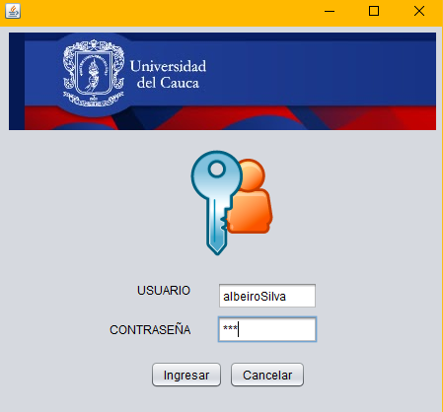

Ilustración 1. Ventana para iniciar sesión.

Para acceder al sistema existen ya varios usuarios ingresados, para acceder a todos los menues:

JEFE DE DEPARTAMENTO

Con los siguientes credenciales podrá accerder al sistema como administrador y poder registrar más usuarios, son los credenciales para el jefe de departamento

**USUARIO**: albeiroSil

**CONTRASEÑA**: ada

# INSTRUCCIONES PARA TIPO DE USUARIO

## FUNCIONES DEL JEFE DE DEPARTAMENTO

Las funciones del jefe de departamento empiezan cuando se ingresan los credenciales correctos de un JefeDeDepartamento, como se hará en los siguientes pasos.

Se ingresarán los credenciales presentados en el inicio de sesión, se presiona el botón **ACEPTAR** para validar los credenciales, si el usuario es correcto el sistema mostrará un menú como el que se observa en la Ilustración 2, sino, el sistema mostrará un mensaje en forma alerta como la que se muestra en la Ilustración 3.

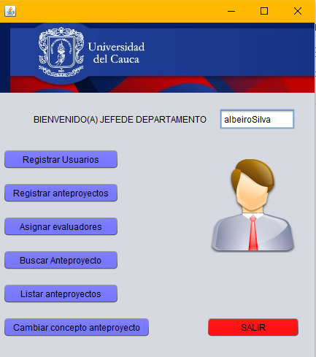

Ilustración 2. Menú Jefe De Departamento

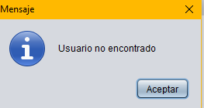

Ilustración 3. Alerta de usuario no encontrado.

Para quitar la alerta presionar el botón **Aceptar**.

Los credenciales usados para ingresar como Jefe de Departamento deben ser:

**Usuario**: albeiroSil

**Contraseña**: ada

**NOTA**: **No modificar la base de datos directamente.**

### REGISTRAR USUARIOS

La función Registrar Usuarios empieza cuando el usuario presiona el botón Registrar Usuarios que aparece en la parte superior izquierda de menú.

El sistema abrirá una ventana para el registro del usuario con los campos correspondientes, el usuario presiona el botón **ACEPTAR** de color verde para realizar el registro como se muestra en la Ilustración 4.

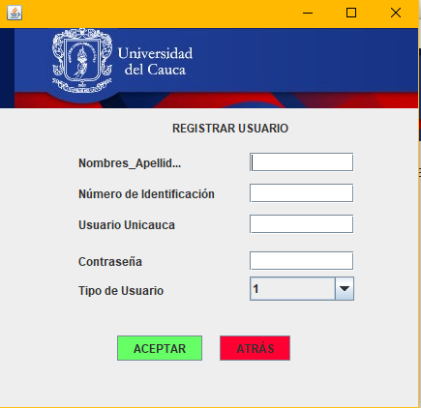

Ilustración 4. Ventana para registrar usuario.

Si los campos fueron llenados correctamente el sistema mostrará un mensaje de confirmación del registro como se muestra en la Ilustración 5.

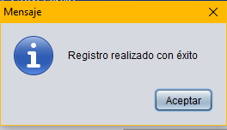

Ilustración 5. Mensaje de confirmación del registro.

Por el contrario, si no se llenó un campo o varios campos están vacíos el sistema mostrará un mensaje diciendo que algunos campos no fueron llenados como se muestra en la Ilustración 6.

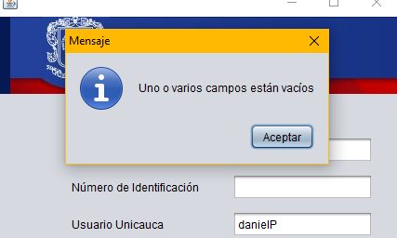

Ilustración 6. Alerta de campos vacíos

Si el sistema despliega una alerta como la que se muestra en la Ilustración 7 es porque el UsuarioUnicauca ya existe o el número de identificación ya existe.

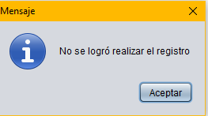

Ilustración 7. Alerta cuando hay usuarios repetidos o el número de identificación ya existe.

Después de haber realizado la operación registrar usuario, el usuario dará clik en el botón **ATRÁS** de color rojo, para volver al menú inicial de JefeDeDepartamento. Si quiere seguir realizando la operación lo puede hacer.

### REGISTRAR ANTEPROYECTOS

La función Registra Anteproyectos empieza cuando el usuario presiona el botón Registrar Anteproyectos que aparece en la parte superior izquierda de menú.

El sistema abrirá una ventana para el registro del anteproyecto con los campos correspondientes, el usuario presiona el botón **ACEPTAR** de color verde para realizar el registro como se muestra en la Ilustración 8.

Los campos estudiante 1, estudiante 2, director y co-director se cargan con datos de los estudiantes, directores y co-directores registrados en el sistema. Cada vez que se registra un estudiante-director se cargan los datos automáticamente.

El campo fecha se llena con un calendario interactivo en el formato día/mes/año

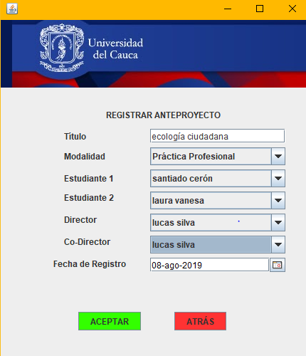

Ilustración 8. Ventana para registrar un Anteproyecto

Si los campos fueron llenados correctamente el sistema mostrará un mensaje de confirmación del registro como se muestra en la Ilustración 9.



Ilustración 9. Mensaje de confirmación del registro.

Por el contrario, si no se llenó un campo o varios campos están vacíos el sistema mostrará un mensaje diciendo que algunos campos no fueron llenados como se muestra en la Ilustración 10.

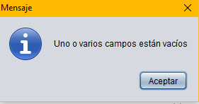

Ilustración 10. Mensaje de alerta de que algunos campos están vacíos

Después de haber realizado la operación registrar Anteproyecto, el usuario dará clik en el botón **ATRÁS** de color rojo, para volver al menú inicial de JefeDeDepartamento. Si quiere seguir realizando la operación lo puede hacer.

### ASIGNAR EVALUADORES

La función Asignar Evaluadores empieza cuando el usuario presiona el botón Asignar Evaluadores que aparece en la parte izquierda de menú.

El sistema abrirá una ventana para la asignación de los evaluadores con los campos correspondientes, el usuario presiona el botón **ACEPTAR** de color verde para realizar el registro como se muestra en la Ilustración 11

El sistema solo cargará los códigos de los anteproyectos a los cuales no ses ha asignado evaluadores, esto para minimizar el error

Los campos evaluador 1 y evaluador 2, se cargan con datos de los evaluadores registrados en el sistema. Cada vez que se registra un usuario de tipo evaluador se cargan los datos automáticamente.

Los campos fecha se llenan con un calendario interactivo en el formato día/mes/año

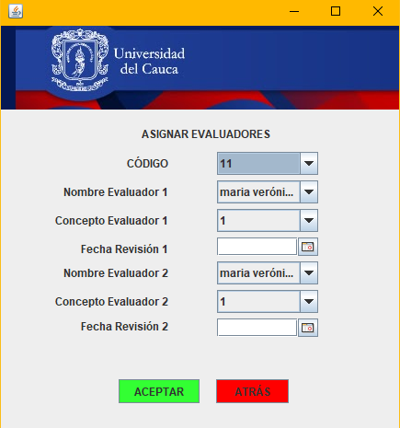

Ilustración 11. Ventana para asignar los evaluadores.

Si los campos fueron llenados correctamente el sistema mostrará un mensaje de confirmación del registro como se muestra en la Ilustración 12.

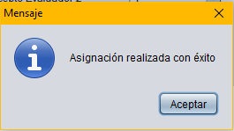

Ilustración 12. Mensaje de confirmación de la Asignación de Evaluadores.

Por el contrario, si no se llenó un campo o varios campos están vacíos el sistema mostrará un mensaje diciendo que algunos campos no fueron llenados como se muestra en la Ilustración 13.



Ilustración 13. Mensaje de alerta de que algunos campos están vacíos.

Si el sistema despliega un mensaje de alerta como el se que muestra en la Ilustración 14, es porque el Anteproyecto ya tiene evaluadores.

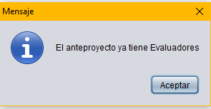

Ilustración 14. Mensaje de alerta de que el Anteproyecto ya tiene Evaluadores.

Después de haber realizado la operación Asignar Evaluadores, el usuario dará clik en el botón ATRÁS de color rojo, para volver al menú inicial de JefeDeDepartamento. Si quiere seguir realizando la operación lo puede hacer.

### BUSCAR ANTEPROYECTO

La función Buscar Anteproyecto empieza cuando el usuario presiona el botón Buscar Anteproyecto que se encuentra en la parte izquierda del menú.

El sistema abrirá una ventana para la búsqueda de Anteproyectos, el usuario selecciona el código a buscar y presiona el botón ACEPTAR de color verde para realizar la búsqueda y el sistema muestra el resultado como se muestra en la Ilustración 15

Los códigos que se muestran como opción de búsqeda son los Anteproyectos ya registrados, esto para reducir el error en el momento de la búsqueda.

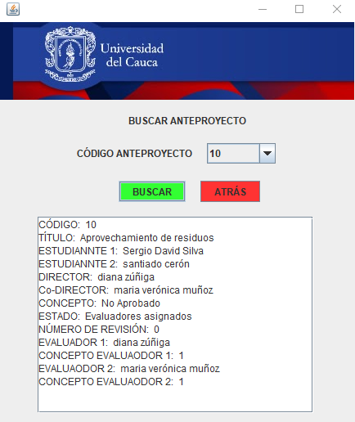

Ilustración 15. Búsqueda de un Anteproyecto.

El sistema mostrará un mensaje de confirmación diciendo que el Anteproyecto ha sido encontrado como se muestra en la Ilustración 16.

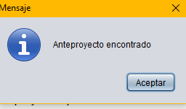

Ilustración 16. Mensaje de confirmación de la búsqueda de un Anteproyecto.

Después de haber realizado la operación Buscar Anteproyecto, el usuario dará clik en el botón ATRÁS de color rojo, para volver al menú inicial de JefeDeDepartamento. Si quiere seguir realizando la operación lo puede hacer.

### LISTAR ANTEPROYECTOS

La función Listar Anteproyectos empieza cuando el usuario presiona el botón Listar Anteproyectos que se encuentra en la parte izquierda del menú.

El sistema abrirá una ventana para la listar los Anteproyectos, el usuario presiona el botón LISTAR de color verde para mostrar los Anteproyectos registrados como se muestra en la Ilustración 17

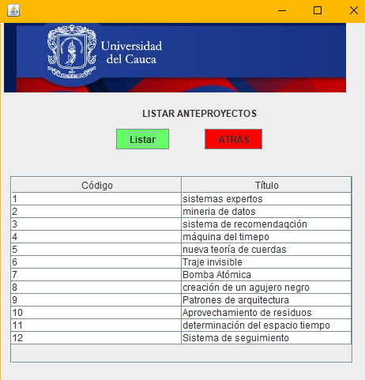

Ilustración 17. Ventana para listar Anteproyectos.

Después de haber realizado la operación Listar Anteproyectos, el usuario dará clik en el botón ATRÁS de color rojo, para volver al menú inicial de JefeDeDepartamento. Si quiere seguir realizando la operación lo puede hacer.

### CAMBIAR CONCEPTO ANTEPROYECTO

La función Cambiar Concepto Anteproyecto empieza cuando el usuario presiona el botón Cambiar Concepto Anteproyecto que se encuentra en la parte inferior izquierda del menú.

El sistema abrirá una ventana para el cambio de concepto, el usuario selecciona el código del Anteproyecto al que desea cambiar el concepto y presiona el botón **ACEPTAR** de color verde como se muestra en la Ilustración 18

Los códigos que se muestran como opción de búsqeda son los códigos de los Anteproyectos a los cuales ya se les ha asignado evaluadores, esto para reducir el error en el momento de la búsqueda.

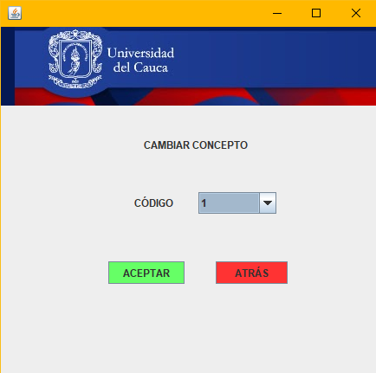

Ilustración 18. Ventana para realizar el cambio de concepto de un Anteproyecto.

El cambio se realiza de acuerdo a los conceptos de los Evaluadores, si el cambio se realizó con éxito, el sistema mostrará un mensaje de confirmación como el que se muestra en la Ilustración 19.

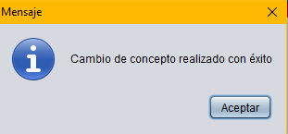

Ilustración 19. Mensaje de confirmación del cambio de concepto.

Después de haber realizado la operación Cambiar Concepto Antepryecto, el usuario dará clik en el botón ATRÁS de color rojo, para volver al menú inicial de JefeDeDepartamento. Si quiere seguir realizando la operación lo puede hacer.

### SALIR

La función Salir empieza cuando el usuario presiona el botón **SALIR** de color rojo que se encuentra en la parte inferior derecha del menú, el sistema regressará a la ventana de inicio de sesión.

## FUNCIONES DE LOS ESTUDIANTES Y DIRECTORES

Las funciones de los Estudiantes-Directores empiezan cuando se ingresan los credenciales correctos de un EstudianteDirector, como se hará en los siguientes pasos.

Se ingresarán los credenciales presentados en el inicio de sesión, se presiona el botón ACEPTAR para validar los credenciales, si el usuario es correcto el sistema mostrará un menú como el que se observa en la Ilustración 20, sino, el sistema mostrará un mensaje en forma alerta.

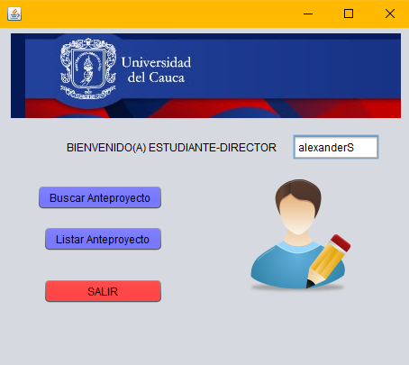

Ilustración 20. Menú EstudianteDirector.

Los credenciales usados para ingresar como EstudianteDirector fueron:

Se pueden usar los credenciales de un usuario registrado por el jefe de departamento, procure no modificar los archivos directamente

**NOTA**: **No modificar la base de datos directamente.**

### BUSCAR ANTEPROYECTO

La función Buscar Anteproyecto empieza cuando el usuario presiona el botón Buscar Anteproyecto que se encuentra en la parte izquierda del menú.

El sistema abrirá una ventana para la búsqueda de Anteproyectos, el usuario selecciona el código a buscar y presiona el botón ACEPTAR de color verde para realizar la búsqueda y el sistema muestra el resultado como se muestra en la Ilustración 21

Los códigos que se muestran como opción de búsqueda son los Anteproyectos ya registrados, esto para reducir el error en el momento de la búsqueda.



Ilustración 21. Búsqueda de un Anteproyecto.

El sistema mostrará un mensaje de confirmación diciendo que el Anteproyecto ha sido encontrado como se muestra en la Ilustración 22.



Ilustración 22. Mensaje de confirmación de la búsqueda de un Anteproyecto.

Después de haber realizado la operación Buscar Anteproyecto, el usuario dará clik en el botón ATRÁS de color rojo, para volver al menú inicial de JefeDeDepartamento. Si quiere seguir realizando la operación lo puede hacer.

### LISTAR ANTEPROYECTOS

La función Listar Anteproyectos empieza cuando el usuario presiona el botón Listar Anteproyectos que se encuentra en la parte izquierda del menú.

El sistema abrirá una ventana para la listar los Anteproyectos, el usuario presiona el botón LISTAR de color verde para mostrar los Anteproyectos registrados como se muestra en la Ilustración 23



Ilustración 23. Ventana para listar Anteproyectos.

Después de haber realizado la operación Listar Anteproyectos, el usuario dará clik en el botón ATRÁS de color rojo, para volver al menú inicial de JefeDeDepartamento. Si quiere seguir realizando la operación lo puede hacer.

### SALIR

La función Salir empieza cuando el usuario presiona el botón **SALIR** de color rojo que se encuentra en la parte inferior derecha del menú, el sistema regressará a la ventana de inicio de sesión.

## FUNCIONES DE LOS EVALUADORES

Las funciones de los Evaluadores empiezan cuando se ingresan los credenciales correctos de un Evaluador, como se hará en los siguientes pasos.

Se ingresarán los credenciales presentados en el inicio de sesión, se presiona el botón ACEPTAR para validar los credenciales, si el usuario es correcto el sistema mostrará un menú como el que se observa en la Ilustración 24, sino, el sistema mostrará un mensaje en forma alerta.

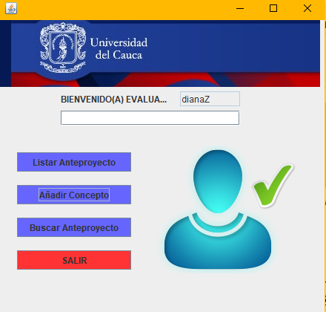

Ilustración 24. Menú Evaluador.

En el menú se observa un campo vacío el cual se utilizará para mostrar el proceso CallBack cuando se asignan evaluadores a un anteproyecto. Este proceso se explicará m’ás adelante.

Se pueden usar los credenciales de un usuario registrado por el jefe de departamento, procure no modificar los archivos directamente.

**NOTA**: **No modificar la base de datos directamente.**

### BUSCAR ANTEPROYECTO

La función Buscar Anteproyecto empieza cuando el usuario presiona el botón Buscar Anteproyecto que se encuentra en la parte izquierda del menú.

El sistema abrirá una ventana para la búsqueda de Anteproyectos, el usuario selecciona el código a buscar y presiona el botón ACEPTAR de color verde para realizar la búsqueda y el sistema muestra el resultado como se muestra en la Ilustración 25

Los códigos que se muestran como opción de búsqueda son los Anteproyectos ya registrados, esto para reducir el error en el momento de la búsqueda.



Ilustración 25. Búsqueda de un Anteproyecto.

El sistema mostrará un mensaje de confirmación diciendo que el Anteproyecto ha sido encontrado como se muestra en la Ilustración 26.



Ilustración 26. Mensaje de confirmación de la búsqueda de un Anteproyecto.

Después de haber realizado la operación Buscar Anteproyecto, el usuario dará clik en el botón ATRÁS de color rojo, para volver al menú inicial de JefeDeDepartamento. Si quiere seguir realizando la operación lo puede hacer.

### AÑADIR CONCEPTO ANTEPROYECTO

La función Añadir Concepto Anteproyecto empieza cuando el usuario presiona el botón Añadir Concepto que se encuentra en la parte izquierda del menú.

El sistema abrirá una ventana para añadir el concepto a un Anteproyecto, el usuario selecciona el código del anteproyecto al cual desea agregar el nuevo concepto y el nuevo concepto que desea agregarle y presiona el botón ACEPTAR de color verde para realizar el cambio como se muestra en la Ilustración 27

Los códigos que se muestran como opción de búsqueda son los Anteproyectos ya se han asignado evaluadores, esto para reducir el error en el momento de cambiar el concepto.

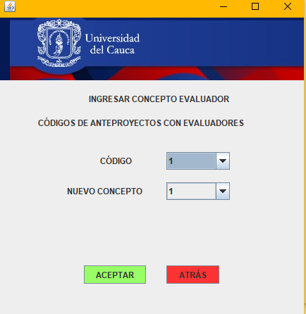

Ilustración 27. Ventana para cambiear el conocepto a un Anteproyecto.

Si el cambio de concepto se realizó con éxito, el sistema mostrará un mensaje de confirmación del cambio, como se muestra en la Ilustración 28.

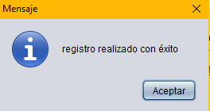

Ilustración 28. Mensaje de confirmación del cambio de concepto.

Si el sistema despliega un mensaje de alerta como el que se muestra en la Ilustración 29, es poruqe el usuario que ingresó no es evaluador del anteproyecto seleccionado para realizar el cambio.

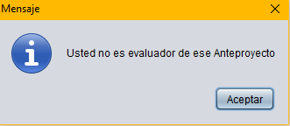

Ilustración 29. Mensaje de alerta diciendo que el usuario ingresado no es evaluador de ese anteproyecto.

Después de haber realizado la operación Añadir Concepto Anteproyecto, el usuario dará clik en el botón **ATRÁS** de color rojo, para volver al menú inicial de JefeDeDepartamento. Si quiere seguir realizando la operación lo puede hacer.

### LISTAR ANTEPROYECTOS

La función Listar Anteproyectos empieza cuando el usuario presiona el botón Listar Anteproyectos que se encuentra en la parte izquierda del menú.

El sistema abrirá una ventana para la listar los Anteproyectos, el usuario presiona el botón LISTAR de color verde para mostrar los Anteproyectos registrados como se muestra en la Ilustración 30



Ilustración 30. Ventana para listar Anteproyectos.

Después de haber realizado la operación Listar Anteproyectos, el usuario dará clik en el botón **ATRÁS** de color rojo, para volver al menú inicial de JefeDeDepartamento. Si quiere seguir realizando la operación lo puede hacer.

### SALIR

La función Salir empieza cuando el usuario presiona el botón **SALIR** de color rojo que se encuentra en la parte inferior derecha del menú, el sistema regressará a la ventana de inicio de sesión.

# PROCESO CALLBACK

Para mirar cómo funciona el proceso CallBack, se tiene que seguir los siguientes pasos.

1. Ejecutar dos cllientes como se mostró al final del manual de instalación.
2. En la primera ventana de inicio de sesión ingresar como un Evaluador.
3. En la segunda ventana de inicio de sesión ingresar como Jefe de Departamento.
4. Estando en el menú de JefeDeDepartamento seleccionar la opción Asignar Evaluadores, como se explicó en las funciones del jefe de departamento.
5. Tener las dos ventanas visibles cuando se esté asignando los evaluadores.
6. Cuando se presione el botón **ACEPTAR** para asignar ulos evaluadores, el sistema notificará a los evaluadores que se les ha asignado un Anteproyecto, la notificación se mostrará en el campo vacío del menú del Evaluador como se muestra en la Ilustración 31.

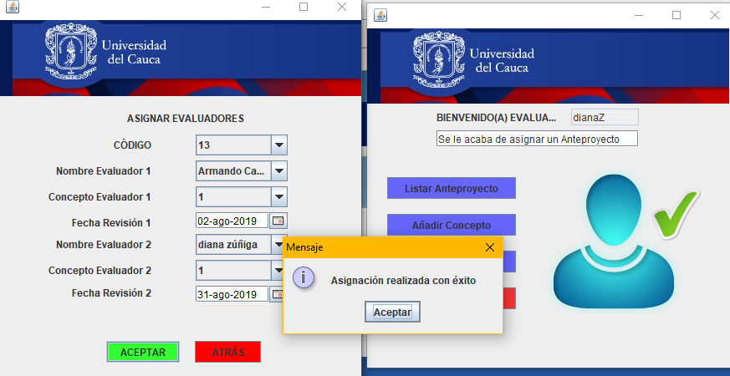

Ilustración 31. Proceso CallBack

Puede cerrar una de las ventanas dando click en la equis roja que presenta la ventana. **Sólo en este caso**. Así podrá seguir con solo un usuario (cliente).